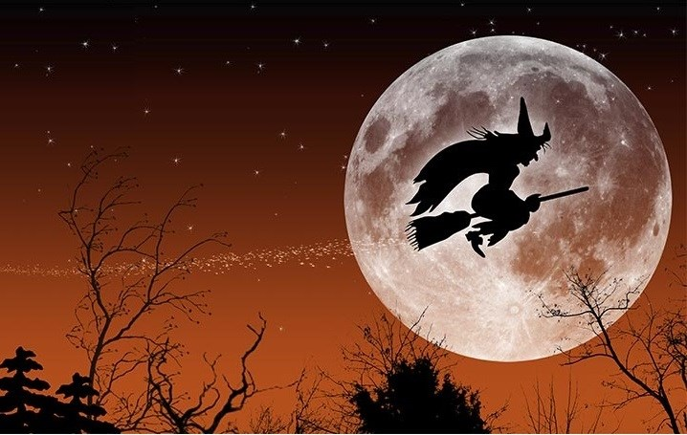
Srdečně Vás zveme na
PÁLENÍ ČARODEJNIC
30.4.2026 v 16:00 hodin
na dětském hřišti v Rohenicích

Pro děti budou připraveny soutěže
Občerstvení zajištěno

